Práctica: Instalación y configuración de LDAP

Para instalar LDAP y sus utilidades, vamos a ejecutar “sudo apt install slapd ldap-utils”

En la propia instalación nos van a pedir que definamos la contraseña de administrador.

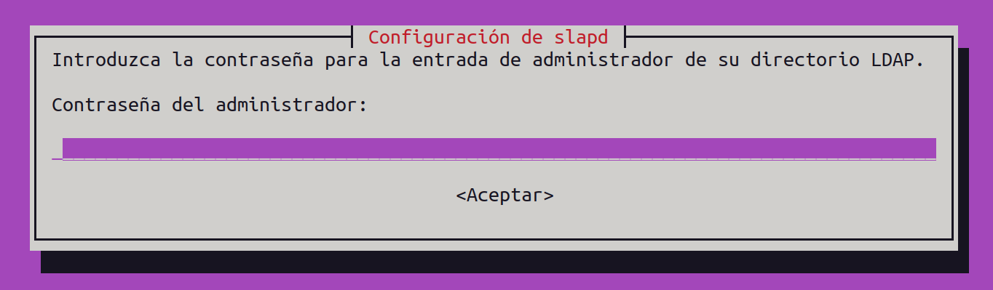
Si no nos pide nada más y finaliza la instalación, debemos ejecutar “sudo dpkg-reconfigure slapd”.

En el nombre de dominio asignamos el del DNS.

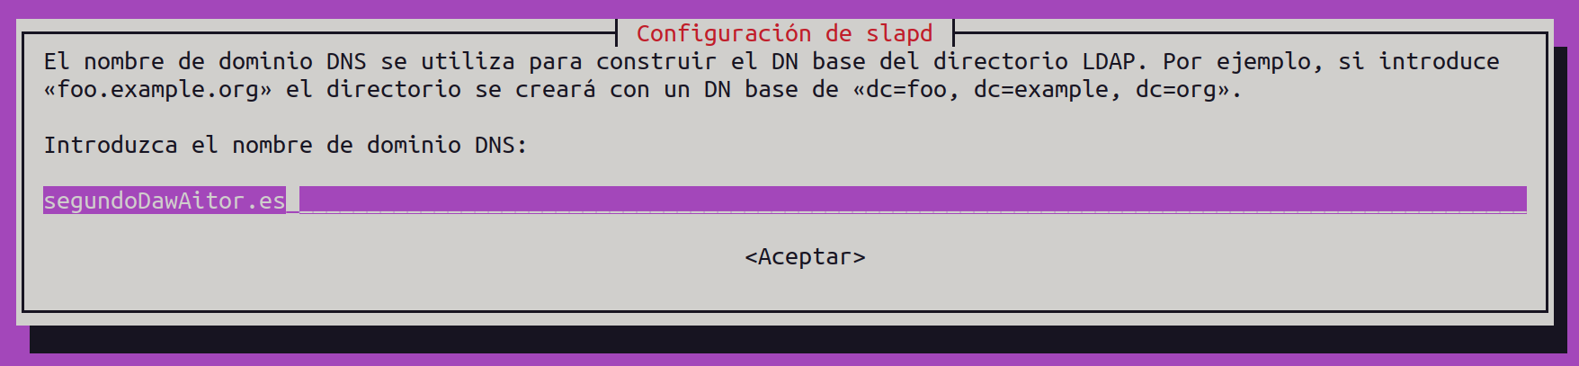
En el nombre de la organización DN base (distingue nuestro LDAP de otros) podemos poner el nombre que queramos aunque es común asignarle un nombre parecido al dominio.

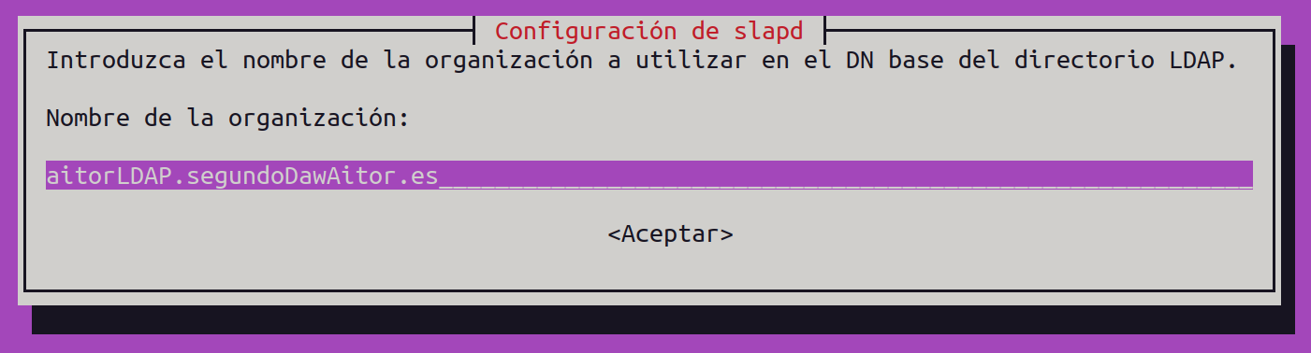

No borramos la base de datos al purgar.


Aunque sea nuestra primera instalación, no vamos a mover los archivos de las bases de datos antiguas (aunque no tengan un uso en este momento).

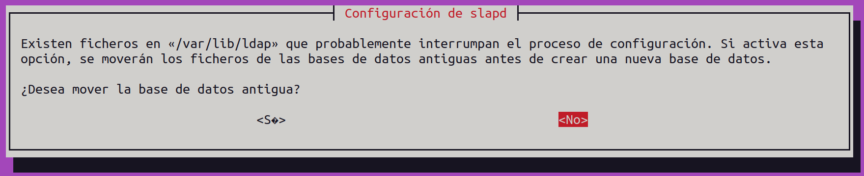
Por defecto este servicio se encuentra apagado, debemos inicializarlo manualmente.

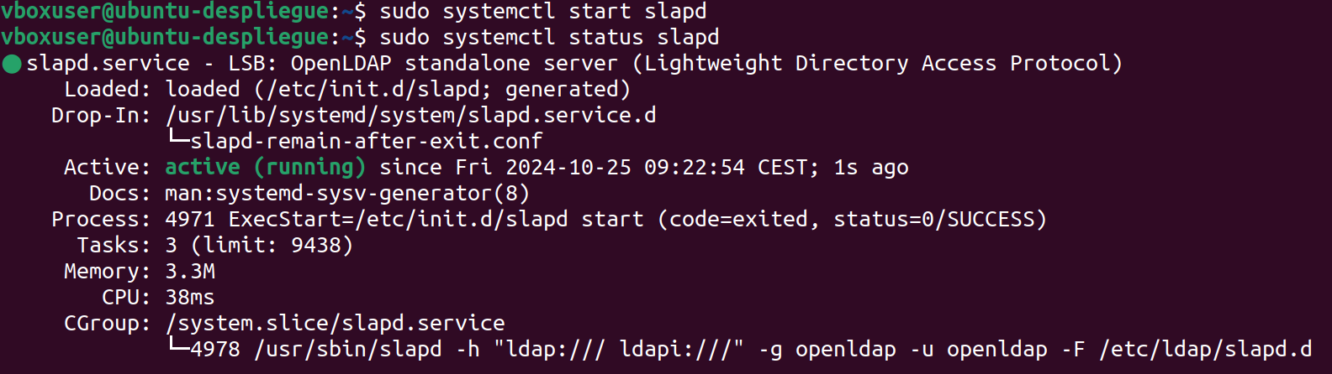
Con ldapsearch podemos comprobar la configuración del directorio.

ldapsearch -x -LLL -H ldap:/// -b dc=nombreDominio,dc=raiz

- -x Simple
- -H LDAP URI
- -b dn base a buscar
- -LLL para el formato
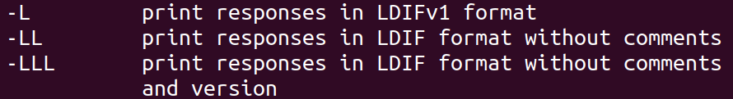

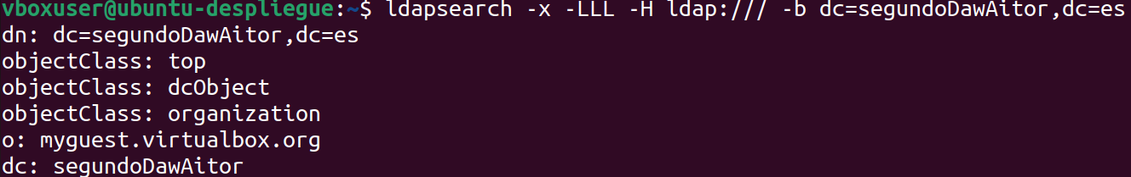
Para añadir usuarios y grupos, debemos crear unos ficheros específicos con extensión .ldif

Crearemos una unidad organizativa con esta sintaxis.

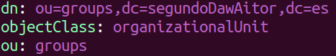

La añadimos con este comando.

Para crear un grupo.

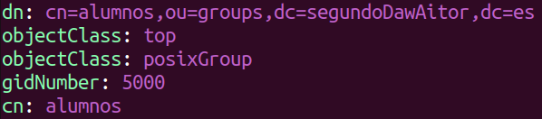
Para añadirlo.

Puede ser que al insertar un oneliner tan largo, nos equivoquemos escribiendo, en ese caso siempre podemos consultar /var/log/syslog

Vamos a crear otra unidad organizativa.

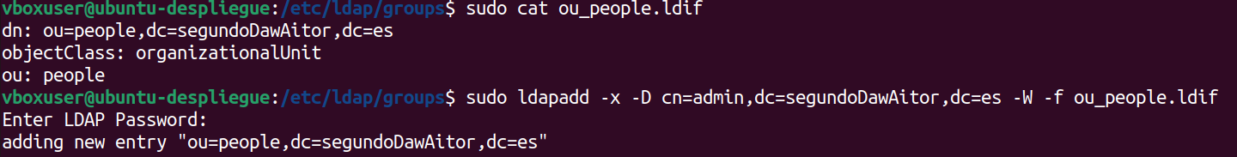
y un usuario.

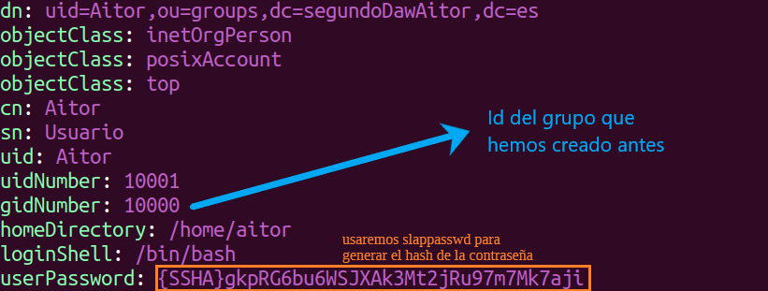
Lo añadimos.

Para agregar el usuario al grupo alumnos, debemos crear otro fichero y usar ldapmodify.

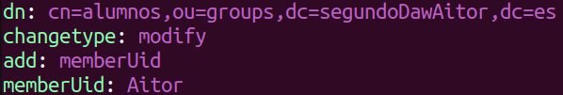
De esta manera añadimos el usuario al grupo.

